广元洲和农业开发有限公司
剑阁县秀钟乡太清村三组生猪养殖场
环境影响评价公众参与说明

广元洲和农业开发有限公司
2020年4月
目 录
1概述 2
2首次环境影响评价信息公开情况 4
3 征求意见稿公示情况 8
4其他公众参与情况 12
5公众意见处理情况 13
6诚信承诺 17

1 概述
广元洲和农业开发有限公司成立于2018年，位于四川省广元市剑阁县秀钟乡太清村三组，主要从事生猪养殖，目前养猪场存栏规模为2400头/年，出栏规模为4800头/年。
公司于2018年03月办理了建设项目环境影响登记表，该项目环境影响登记表已经完成备案，备案号：201851082300000116。未进行验收。
受非洲猪瘟疫情影响，全国生猪产业出栏量大幅减少，中央加大项目资金投入，加快生猪产业恢复发展。加快生猪标准化规模饲养是当前生猪生产的重点发展方向，也是治本之策，地方各级人民政府也纷纷采取措施，鼓励建设标准化适度规模生猪养殖场，引导社会资本大量投入，迅速提高生猪生产能力。争取国家对标准化规模养猪场的育肥舍、设备及粪污处理等设施建设给予适当支持。
近年来，剑阁县政府始终把生猪生产作为畜牧产业发展的重点，并出台了生猪生产的实施意见和相关优惠政策，全力抓好全县生猪规模养殖场建设，我县立足因地制宜，循序渐进，相对集中、成片连带。在养殖场建设上做到了突出规划先行、突出规模规范，突出种养结合。生猪是我县的传统、优势、骨干项目。近年来，我县重点大力推行以“DLY”组合模式为主的“外三元”杂交品种改良，投入了大量的人力、财力和物力，制定和出台了一系列优惠政策和措施，为我县生猪养殖小区生产和生猪品质的提高，提供了科技支撑和财力保障。对促进我县农村经济的进一步发展和富民强县，具有极其重要的意义。
在此形势下，广元洲和农业开发有限公司拟投资200万元对剑阁县秀钟乡太清村三组生猪养殖场（以下简称“本项目”）进行改扩建，改扩建后生猪养殖规模由存栏2400头/年（出栏4800头/年）增至12000头/年（出栏24000头/年），本次改扩建内容具体如下：
（1）新建标准化猪舍3栋（育肥舍二、三、四）及相关的配套设施。
（2）利用原有的猪舍1栋（育肥舍一）、办公生活区1栋、污水处理设施1套等。
本项目于2019年11月12日通过剑阁县发展和改革局办理了《四川省固定资产投资项目备案表》（备案号：川投资备[2019-510823-03-03-407571]FGQB-0347号）（详见附件2）。根据现场踏勘和业主提供的资料可知，本项目已于2019年10月开始动工建设，目前正在建设育肥猪舍三、四主体工程，育肥猪舍二正在做地基处理。目前已经停工。
根据《国民经济行业分类（GB/T4754-2017）》，本项目属于国民经济分类中的A0313猪的饲养。根据《中华人民共和国环境保护法》、《中华人民共和国环境影响评价法》和国务院令第682号令《建设项目环境保护管理条例》等法律法规的有关要求，该项目的建设必须进行环境影响评价。根据“关于修改《建设项目环境影响评价分类管理名录》部分内容的决定”（生态环境部第1号令）及中华人民共和国环境保护部令第44号《建设项目环境影响评价分类管理名录》的相关规定，本项目属于“一、畜牧业”中的“1.畜禽养殖场、养殖小区”类别，年出栏生猪5000头（其他畜禽种类折合猪的养殖规模）及以上；涉及环境敏感区的，应编制环境影响报告书。根据业主提供的资料可知，本项目建成后年出栏生猪24000头，因此，剑阁县秀钟乡太清村三组生猪养殖场应编制环境影响报告书。为此，广元洲和农业开发有限公司于2019年11月委托四川景星环境科技有限公司编制本项目环境影响报告书。我公司接受委托后，研究了项目的有关资料，对项目建设区域进行了多次现场勘查，收集区域环境现状资料，并开展区域环境质量现状监测，在此基础上进行项目工程分析、环境影响预测分析、环保对策措施可行性分析，最后按照环境影响评价技术导则等相关技术文件要求，编制完成了《剑阁县秀钟乡太清村三组生猪养殖场环境影响报告书》。上报广元市生态环境局审批后，作为项目开展环保设计和环境管理的依据。
在环评报告书编制过程中，广元洲和农业开发有限公司严格按照《环境影响评价公众参与办法》（生态环境部令第4号）的要求，在确定环境影响报告书编制单位后7个工作日内进行了首次环境影响评价信息公开。公开时间：2019年11月20日~2019年12月03日。公示内容包括：建设项目名称、建设内容等基本情况、建设单位名称和联系方式、环境影响报告书编制单位的名称、公众意见表的网络链接、提交公众意见表的方式和途径。依照《环境影响评价公众参与办法》（生态环境部令第4号）第十条规定建设项目环境影响报告书征求意见稿形成后，建设单位应进行征求意见稿公示。公示时间均为10个工作日，公示内容包括：环境影响报告书征求意见稿全文的网络链接及查阅纸质报告书的方式和途径；征求意见的公众范围；公众意见表的网络链接；公众提出意见的方式和途径；公众提出意见的起止时间。

2 首次环境影响评价信息公开情况

2.1公开内容及日期
我公司在确定环境影响报告书编制单位后第1个工作日进行了首次环境影响评价信息公开。公开内容包括建设项目名称、选址、建设内容等基本情况，建设单位名称和联系方式；环境影响报告书编制单位的名称；提交公众意见表的方式和途径等。公开时间：2019年11月20日~2019年12月03日。符合《环境影响评价公众参与办法》（生态环境部令第4号）中要求的在确定环境影响报告书编制单位后7个工作日内进行首次环境影响评价信息公开的要求。

2.2 公开方式

2.2.1 网络
2019年11月20日~2019年12月03日在剑阁县人民政府网（http://www.cnjg.gov.cn/articleinfo.aspx?id=62285）上进行了首次环境影响评价信息公开。符合《环境影响评价公众参与办法》（生态环境部令第4号）中要求的通过网站、建设项目所在地公共媒体网站或者建设项目所在地相关政府网站进行首次环境影响评价信息公开的要求。首次环境影响评价信息公开截图如下：
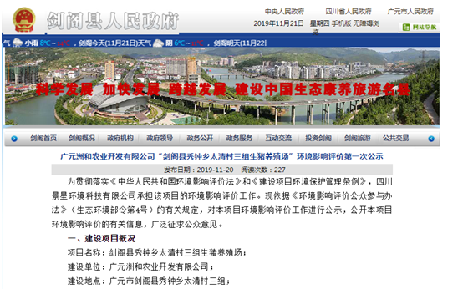
图2.2-1 本项目首次环境影响评价信息公开截图

2.2.2其他
公众意见表。公众意见表的具体表格形式见下表：
建设项目环境影响评价公众意见表
填表日期 年 月 日
项目名称 | 剑阁县秀钟乡太清村三组生猪养殖场
一、本页为公众意见
与本项目环境影响和环境保护措施有关的建议和意见（注：根据《环境影响评价公众参与办法》规定，涉及征地拆迁、财产、就业等与项目环评无关的意见或者诉求不属于项目环评公参内容） | （填写该项内容时请勿涉及国家秘密、商业秘密、个人隐私等内容，若本页不够可另附页）
二、本页为公众信息
（一）公众为公民的请填写以下信息
姓 名
身份证号
有效联系方式
（电话号码或邮箱）
经常居住地址
是否同意公开个人信息  （填同意或不同意） |  | （若不填则默认为不同意公开）
（二）公众为法人或其他组织的请填写以下信息
单位名称
工商注册号或统一社会信用代码
有效联系方式
（电话号码或邮箱）
地 址
注：法人或其他组织信息原则上可以公开，若涉及不能公开的信息请在此栏中注明法律依据和不能公开的具体信息。

2.3 公众意见情况
公示期间没有收到公众对本项目提出的相关意见。
3 征求意见稿公示情况

3.1 公示内容及时限
环评单位于2020年2月18日完成了《剑阁县秀钟乡太清村三组生猪养殖场环境影响报告书》（征求意见稿），依照《环境影响评价公众参与办法》（生态环境部令第4号）要求应进行征求意见稿公示，公示内容包括：环境影响报告书征求意见稿全文的网络链接及查阅纸质报告书的方式和途径；征求意见的公众范围；公众意见表的网络链接；公众提出意见的方式和途径；公众提出意见的起止时间。公示时间为10个工作日。符合《环境影响评价公众参与办法》（生态环境部令第4号）要求征求意见稿形成后进行公示的要求。

3.2 公示方式

3.2.1 网络
2020年2月18日~2020年3月2日在剑阁县人民政府网（http://www.cnjg.gov.cn/articleinfo.aspx?id=64542&cid=10）上进行了征求意见稿公示。符合《环境影响评价公众参与办法》（生态环境部令第4号）中要求的建设单位应当通过网络平台公开，且持续公开期限不得少于10个工作日要求；公示截图如下：

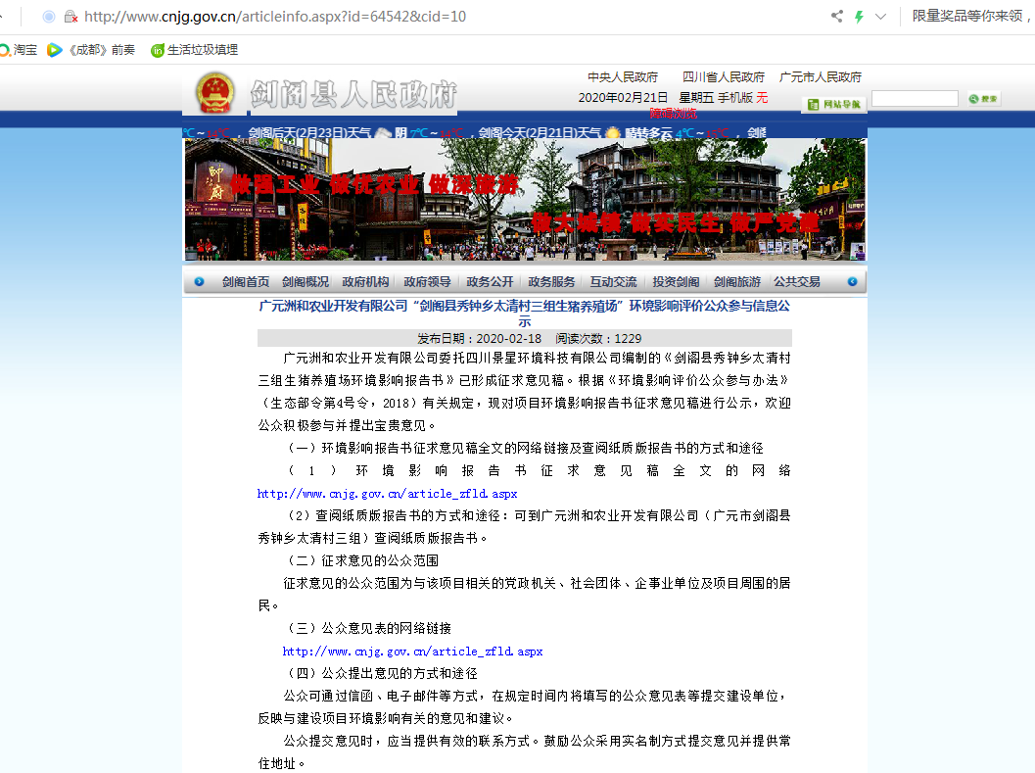

网上公示截图

3.2.2 报纸
建设单位分别于2020年2月25日、2月27日在广元日报上进行了征求意见稿公示，符合《环境影响评价公众参与办法》（生态环境部令第4号）中要求的通过建设项目所在地公众易于接触的报纸公开，且在征求意见的10个工作日内公开信息不得少于2次；报纸公示截图如下：
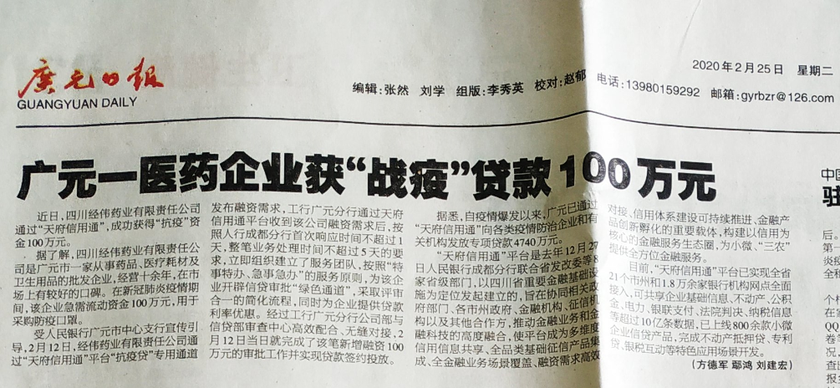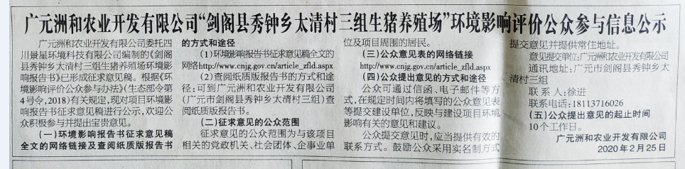
报纸第1次截图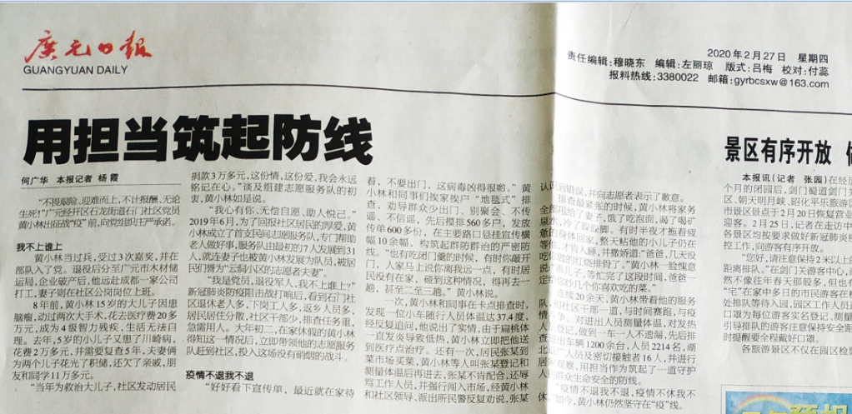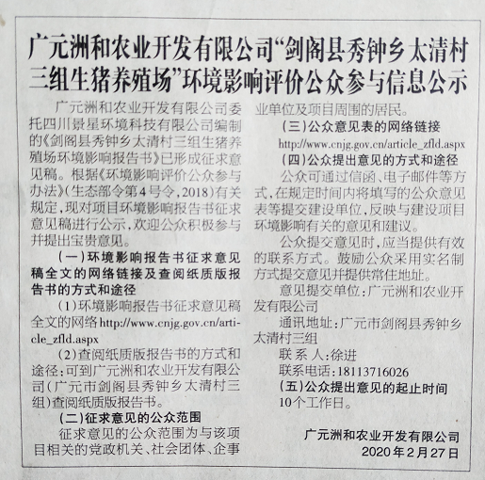报纸第2次截图

3.2.3 张贴
建设单位于2020年2月18日~2020年3月2日在剑阁县秀钟乡太清村村委会公示栏上张贴了征求意见稿公示，符合《环境影响评价公众参与办法》（生态环境部令第4号）中要求的通过在建设项目所在地公众易于知悉的场所张贴公告的方式公开，且持续公开期限不得少于10个工作日。照片如下：
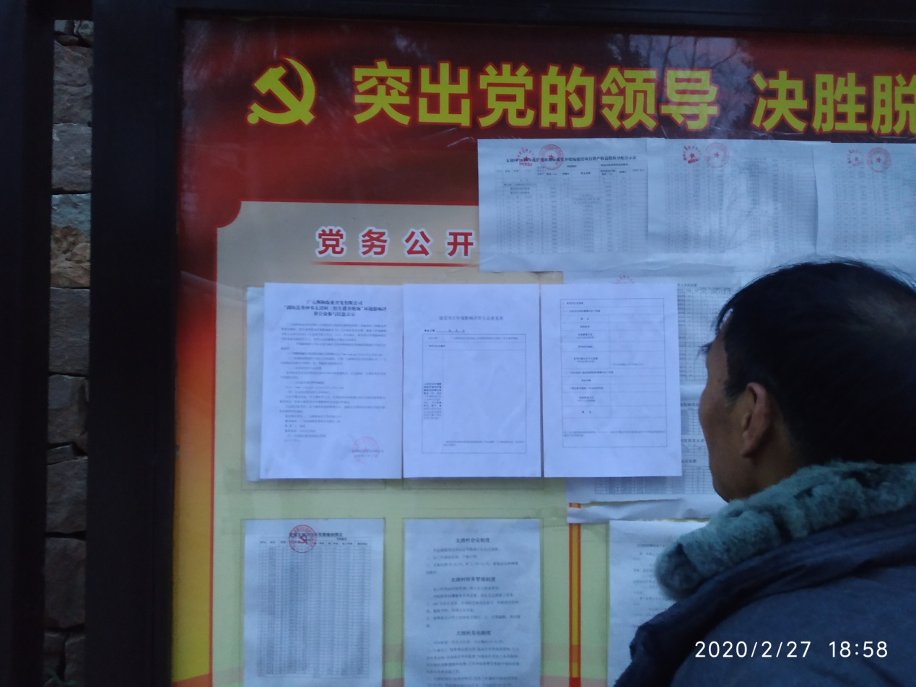张贴公示照片

3.3查阅情况
公众可通过如下网站（剑阁县人民政府网http://www.cnjg.gov.cn/articleinfo.aspx?id=64542&cid=10）获取公众意见表，也可通过电话、信函、电子邮件或直接到工作单位等方式，向建设单位或环评单位提交意见或咨询有关情况。联系方式如下：
建设单位：广元洲和农业开发有限公司
联 系 人：徐进
联系电话：18113716026

3.4公众提出意见情况
公示期间没有收到公众对本项目提出的相关意见。

4其他公众参与情况
没有采取深度公众参与。

5 公众意见处理情况

5.1 公众意见概述和分析
①调查对象的人员构成情况
本次个人公众调查表共发出50份，收回50份，回收率为100%。团体10份，收回9份，回收率为90%。调查结果统计见下表5.1-1和表5.1-2。

表5.1-1 调查结果统计表（个人）
序号 | 姓名 | 电话 | 经常居住地址 | 身份证号码 | 有无意见
1 | 梁述杰 | 15808396947 | 秀钟乡政府 | 510802198709249333 | 无
2 | 王福春 | 18981206648 | 太清一队 | 510823197210132774 | 无
3 | 刘明安 | 13458453603 | 太清6组 | 510823196510162751 | 无
4 | 刘洁 | 13340735629 | 太清一队 | 510823197506022769 | 无
5 | 赵明双 | 15983923388 | 秀钟场 | 510823197205072770 | 无
6 | 王锡宏 | 13981243196 | 秀钟乡人民政府 | 510823196710100037 | 无
7 | 王冬梅 | 18283908769 | 秀钟乡人民政府 | 510823199110233467 | 无
8 | 何登玉 | 15378291806 | 秀钟乡人民政府 | 510823198408249630 | 无
9 | 夏浩 | 13881285319 | 秀钟乡人民政府 | 510823198006003977 | 无
10 | 丁国祥 | 18383921340 | 秀钟乡人民政府 | 51082319941111589X | 无
11 | 胡万明 | 15328123960 | / | 510823194702202755 | 无
12 | 胡正加 | 18713729843 | 秀钟乡太清村四组 | 510823194907082750 | 无
13 | 李志秀 | 15181424345 | 秀钟乡太清村四组 | 510823194811292761 | 无
14 | 王玉华 | 13881293021 | 秀钟乡太清村六组 | 510823196307042764 | 无
15 | 邓兰莲 | 18284927728 | 秀钟乡太清村四组 | 510823198804162764 | 无
16 | 陈启双 | 18284028764 | 秀钟乡太清村四组 | 510823199107242755 | 无
17 | 刘明德 | 15983784249 | 秀钟乡太清村六组 | 510823195808032752 | 无
18 | 刘均 | 18780939399 | 秀钟乡太清村五组 | 510823197107192752 | 无
19 | 谭桂芳 | 15883507665 | 秀钟乡太清村七组 | 510823194309252764 | 无
20 | 王万林 | 18081441386 | 秀钟乡太清村三组 | 510823199207042750 | 无
21 | 赵尚秀 | 18780939399 | 秀钟乡太清村五组 | 510823195007142767 | 无
22 | 李正蓉 | 18083086509 | 秀钟乡太清村六组 | 510823196404182783 | 无
23 | 杨树英 | 18113729843 | 秀钟乡太清村四组 | 510823194903052763 | 无
24 | 王述华 | 15984080296 | 秀钟乡太清村六组 | 510823196307022761 | 无
25 | 曾代富 | 13881293021 | 秀钟乡太清村六组 | 510823196403032759 | 无
26 | 刘全正 | 15183784249 | 秀钟乡太清村六组 | 510823200112022752 | 无
27 | 李凤英 | 15183784219 | 秀钟乡太清村六组 | 510823196306212141 | 无
28 | 王文发 | 15760605272 | 秀钟乡太清村四组 | 510823195909252754 | 无
29 | 陈森 | 18284927738 | 秀钟乡太清村四组 | 510823200504182755 | 无
30 | 刘国江 | 13340756559 | 秀钟乡太清村六组 | 510823199209282758 | 无
31 | 刘建容 | 18284028764 | 秀钟乡太清村四组 | 510823197104202767 | 无
32 | 王武鸿 | 15760605272 | 秀钟乡太清村四组 | 510823198410282755 | 无
33 | 申明波 | 18621598705 | 秀钟乡太清村四组 | 510823198502252756 | 无
34 | 王立友 | 18383918936 | 秀钟乡太清村五组 | 51082319441015275X | 无
35 | 胡建琼 | 13340756559 | 秀钟乡太清村六组 | 510823196505262766 | 无
36 | 王文勇 | 18383918936 | 秀钟乡太清村五组 | 510823197908232750 | 无
37 | 曹鸿苹 | 18780939399 | 秀钟乡太清村五组 | 510823200007222760 | 无
38 | 胡金凤 | 15181424345 | 秀钟乡太清村四组 | 510823200704222766 | 无
39 | 胡光斐 | 15161424345 | 秀钟乡太清村四组 | 51082399505252756 | 无
40 | 樊秀 | 15760605272 | 秀钟乡太清村四组 | 510823196412082782 | 无
41 | 伍健 | 15583765935 | 秀钟乡太清村四组 | 510823198405152753 | 无
42 | 王剑 | 18223426690 | 秀钟乡太清村四组 | 510823198111142752 | 无
43 | 母代洪 | 15984080296 | 秀钟乡太清村四组 | 510823199610172615 | 无
44 | 刘梓晗 | 18780939399 | 秀钟乡太清村五组 | 510823200812192760 | 无
45 | 王玉光 | 15183933145 | 秀钟乡太清村七组 | 510823196301032758 | 无
46 | 伍圣宇 | 15583165935 | 秀钟乡太清村六组 | 510823201307292757 | 无
47 | 刘忠和 | 13340756559 | 秀钟乡太清村六组 | 510823199601282759 | 无
48 | 王长均 | 152183933145 | 秀钟乡太清村四组 | 510823200303012776 | 无
49 | 陈仕勇 | 18190430562 | 秀钟乡太清村七组 | 510823199409152755 | 无
50 | 陈永红 | 18790430562 | 秀钟乡太清村七组 | 510823197102197531 | 无
表5.1-2 调查结果统计（团体）
序号 | 单位名称 | 电话 | 地址 | 工商注册号或统一社会信用代码 | 有无意见
1 | 剑阁县秀钟乡王河村村民委员会 | 17790360192 | 剑阁县秀钟乡王河村 | 54510823C39674966G | 无
2 | 剑阁县秀钟乡太清村村民委员会 | 13458453603 | 剑阁县秀钟乡太清村六组 | 54510823C396749154G | 无
3 | 剑阁县秀钟乡兴盛村村民委员会 | 18881253207 | 剑阁县秀钟乡兴盛村 | 54510823C397486XX | 无
4 | 四川凯祥农业发展有限公司 | 13378172888 | 剑阁县秀钟乡 | 91510823MA6335YH6N | 无
5 | 剑阁浩鸿畜禽养殖家庭农场 | 18080751327 | 剑阁县秀钟乡 | 91510823XXA65G5H23G | 无
6 | 剑阁县秀钟乡人民政府 | 0839-6556206 | 剑阁县秀钟乡 | 11510721MB1194855M | 无
7 | 剑阁县秀钟乡畜牧兽医站 | / | 剑阁县秀钟乡 | 12510721553453982X | 无
8 | 剑阁县秀钟乡林业工作站 | 13618123901 | 剑阁县秀钟乡 | 12510721G53468885A | 无
9 | 剑阁县秀钟乡村建环卫中心 | 13981293807 | 剑阁县秀钟乡政府 | / | 无

5.2 公众意见采纳情况
本次公参调查，所有参与调查单位及个人均对此次环境影响评价的开展无任何意见。
5.3 公众意见未采纳情况
本次公参调查，所有参与调查单位及个人均对此次环境影响评价的开展无任何意见，所以没有采纳的公众意见。
6诚信承诺

